(predstavitev avstralske države)

1. Osnovni podatki o državi
Uradno ime države je Republika Vanuatu. Državna ureditev je: parlamentarna republika. Pokirva 12.190 km2 površine. V državi živi 182.000 (1998) prebivalcev, gostota poseljenosti je 14,9./km2 (1998).Glavno mesto je Port Vila. Uradni jeziki so: bislamski, angleški, francoski. Denarna enota je vatu(VUV) Povprečna letan realna rast BDP (1985-95):1,6%
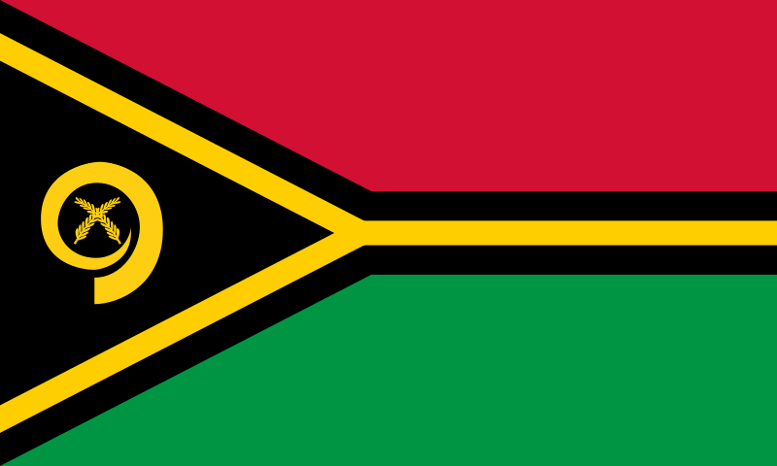
Slika 1 : Zastava Vanuatu
Vir : http://forsakenorder.com/wp-content/uploads/2010/03/800px-Flag_of_Vanuatu.svg.png

2. Naravne razmere

2.1 Lega in površje .
Vanuatu leži v južni Melaziji,v jugozahodnem .delu tihega oceana, 100km severovzhodono od Avtrlije in 800 km zahodno od Fidžija. Obseg 730 km dolg niz otočja Novi Herbridi z okoli 40 vejih in številnimi manjšimi otoki, razporejenimi v tri skupi: Severno s Torresovimi in Bankosovimi otoki, Srednjo z otoki Espíritu Santo (3677km2);Malakula (tudi Mallico, 2023 km2), Éfaté (tudi Vaté,915 km2 ), Ambrym (tudi Ambrim, 665km2 ) in Pentecost (tudi Pentecôte, 438 km2 ) in južno skupino z otokoma Erromango (tudi Erromanga , 975 km2) in Tannna (tudi Tanna, 549 km2 ).
Hriboviti otoki vulkanskega izvora .ležijo na Novohebridskem podmorskem hrbtu v smeri od S proti J, ki se na JZ strmo spušča v Novohebridski globokomorski jarek (največja globina je 7660 m). Aktivni vulkanizem je še na otokih Tanna, Lopevi, Gaua, Ambrym in Vanua Lava, pa tudi drugi večji otoki so vulkanskega nastanka in se strmo dvigajo od obale v gorato notranjost (najvišji vrh je Tabwesmasana na Espíritu Santu, 1879 m). Hribovito osredje obdajajo platoji iz koralnega apnenca, ki so jih recentni tektonski premiki dvignili do
600 m n. v. Ob obalah so ponekod koralni grebeni.

2.2 Podnebje.
Podnebje je Tropsko oceansko, z enakomernimi temperaturami vse leto (slt. ok. 24 °C) in obilnimi padavinami. Največ padavin je od novembra do aprila, od maja do oktobra je nekoliko hladneje in manj padavin Otoki so vse leto pod vplivom jv. pasatov, zato so precejšnje razlike v količini padavin medin. privetrno in zavetrno stranjo otokov ter j. otoki (ok. 2000 mm padavin) in otoki na S (več kot 3000 mm). Občasno se pojavljajo tropski viharji.

2.3 Vode.
Vode. Številni kratki in vodnati potoki tečejo po globoko zajedenih dolinah proti morju.

2.4 Tla in rastie
Najrodovitnejša tla so na mlajših vulkanskih izmečkih (andosoli) in rečnih naplavinah ob obali, na preostalih delih so tla izprana. Velik del otokov je pokrit s tropskim deževnim gozdom, v višjih legah prehaja v tropski gorski gozd. Na zavetrni sz. strani večjih otokov in na j. otokih raseta visokotravna savana in mestoma savanski gozd. Gozdovi pokrivajo 75 % površine.
3. PREBIVALSTVO IN POSELITEV

3.1 Prebivalstvo.
Hitro povečevanje števila prebivalcev (1992-97:2,5 % letno) je posledica znižanja smrtnosti z izboljšanjem zdravstvene službe, rodnost pa ostaja visoka (33,0 %°).Večinsko prebivalstvo so Melanezijci (Ni-Vanuatu, 91 %), ki govorijo več kot 100 različnih jezikov. Na v. otokih živijo Polinezijci (1 %), v mestih tudi priseljenci iz Mikronezije in ok. 5000 Evropejcev (večinoma Francozi in Angleži).
se med seboj sporazumevajo v bislamskem jeziku, mešanici angleščine in melanezijskih jezikov. Po verski pripadnosti so prezbiterijanci (36 %), katoličani
(15 %). anglikanci (14 %) in adventisti (8 %).

3.2 Poselitev.
Hriboviti otoki so redko poseljeni. večina prebivalcev živi v vaseh ob obali. Najgosteje je poseljen otok lŠfaté (33,5preb./kmľ), saj na njem živi več kot petina vseh prebivalcev.
Večina tujcev živi v glavnem mestu. Večji mesti sta (1997) Port Vila (tudi Vila. 34.000) in Luganville (10.000).

4. GOSPODARSTVO
Vanuatu ima šibko gospodarstvo, ki temelji predvsem na kmetijstvu in turizmu. V 90. letih jim je z zelo liberalno davčno politiko (brez dohodnine in davka na dobiček) uspelo privabiti na otoke številna tuja podjetja. Postal je nekakšno manjše središče za offshore dejavnosti (sedeži ok. 1400 tujih podjetij in 80 bank, registracije tujih ladij; 12 % BDP), vendar je njihova prihodnost vprašljiva zaradi političnih napetosti, šibke infrastrukture in pomanjkanja kvalificirane delovne sile.

4.1 Kmetijstvo
Na otokih imajo 144.00 ha njiv in trajnih nasadov (11,8 % površine) ter 24.0()0 ha nmnikov in pašnikov (2,0 %). Tri četrtine prebivalcev se preüvljajo s samooskrbnim kmetijstvom (taro, jam, maniok, sladki krompir, kruhovec, kokosovi orehi, prašiči), za izvoz pridelujejo kopro (35 % vrednosti izvoza),
kakav. kavo in po 1993 bučke. Nekaj francoskih prise ljencev se ukvarja z mesno govedorejo (izvoz govejega in telečjega rnesa, 14% vrednosti izvoza). 7 Ribišłvo je skromno in za lastne potrebe, na odprtem morju lovijo tune. Precejšnje prihodke prinaša prodaja dovolilnic za lov v vanuatujskih ozemeljskih vodah (predvsern tajvanski ribiči).

4.2 Gozdarstvo.
Vanuatu ima 914.000 ha gozdov (75,0 % površine), a so pod hudim pritiskom tujih, predvsem malezijskih družb. Pod pritiskorn Avstralije je morala vlada 1994 prepovedati izvoz hlodovine. Rudarstvo in energetika. Manganovo ruclo so na Bfatéju prenehali pridobivati že 1976, precejšnja ležišča nafte pa naj bi bila okrog otokov Malakula in Espíritu Santo. lnstalirana moč elektrarn znaša 11 MW: vso eleldrično energijo pridobijo iz manjših TE na tekoča goriva in dizelskih agregatov. lldlsłria. Šibka industrija prispeva samo 5.2 91 BDP in jeskoraj v celoti omejena _na predelavo kmetijskih pridelkov (kopra, predelava rib, mesna industrija), nekaj imajo še tekstilne in lesne industrije (žage). Na Espíritu Santu so pred nekaj leti ustanovili industrijski park, kjer naj bi odprli svoje tovarne lastniki kapitala iz Hongkonga, Malezije in drugih vzhodnoazijskih držav.Turizem je pomemben vir deviz in zaposluje ok. 5000 prebivalcev (46.000 tujih turistov in 69.000 enodnevnih obiskovalcev v okviru turističnilrkrižarjenj). lzrazita je usmerjenost vzgornji kakovostni razred (večina hotelov je v lasti tujih družb),predvsem na Bfatéju (Port Vila), Tanni in Espíritu Santu. Šele po 1995 so začeli spodbujati tudi turizern na podeželju.

4.3 Promet
Cestni promet. 1050 km cest (24 % asfaltiranih), mdr. krožna cesta okrog Bfatéja, zgrajena med 2. svetovno vojno (132 km). Železniški promet. Nima železnic. Ladijski promet. V ladijskem registru so 304 ladje s skupno nosilnostjo 3,3 mil. t, največ v lasti ameriških, japonskih in hongkonških podjetnikov. Najpomembnejši pristanišči sta Port Vila na Bfatéju in Luganville na Espíritu Santu. Občasne ladijske zveze so le med večjirni otoki. Letalski promet. 29 letališč z rednim potniškim prornetom, mdr. mednarodna letališča Bauerfield pri Port Vili. Pekoa pri Lu ganvillu in White Grass na otoku Tanna (odprto 1997). Nacionalni prevoznik je državno podjetje Air Vanuatu, v notranjem prometu pa delujeta še državni Vanair in zasebni Dovair.
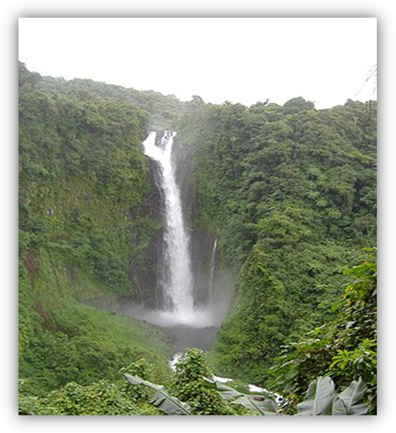
5. NARAVNE IN KULTURNE ZNAMENITOSTI
- Gaua, otok v Banksovih otokih na s. Vanuatuja s slikovitirn lcraterskim jezerom v notranjosti, fumarolami in izviri vroče vode. Številni ostanki predzgodovinskih kamnitih stavb.

Slika 2: Siri Waterfall, Gaua
Vir:http://en.wikipedia.org/wiki/Siri_Waterfall
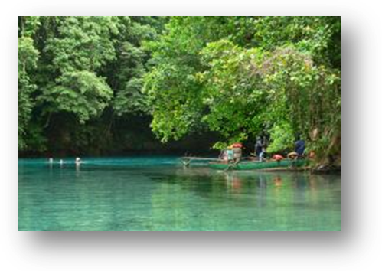
- Luganville, mesto na jv. obali otoka Espíritu Santo ob prelivu Segond Channel. Več stavb iz kolonialnega obdobja, napol potopljena 210 m dolga ameriška ladja President Coolidge iz 2. svetovne vojne.

Slika 3:Luganville - Riri River
Vir:http://mumby.com.au/colnrita/images/Luganville.jpg

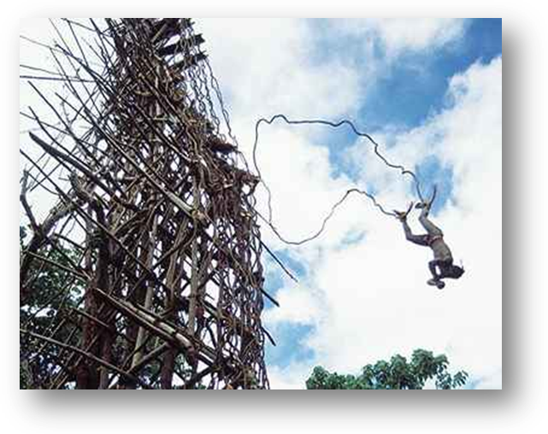
-Pentecost, otok v srednjem delu države, znan po tradicio-
nalnem skakanju z lesenih stolpov, visokih do 30 m; skačejo
moški, za noge privezani na liane.

Slika 4: dokaz moškosti
Vir :http://content.artofmanliness.com/uploads/2010/02/landdiving1.jpg
Port Vila (tudi Vila), glavno mesto na jz. obali otoka Efaté ob pristanišču v zalivu Mele Bay. Stavba parlamenta (1992), vladna palača (nekdanja rezidenca francoskega kornisarja) in
stavba ministrstva za notranje zadeve (nekdanja rezidenca britanskega komisarja), Vanuatujski kultumi center. V bližini
laguna Erakor z več letovišči. Tanna, otok v j. delu države z delujočim ognjenikom Yasur
v jv. delu (361 m); blagi ognjeniški izbruhi se vrstijo v nekaj minutnih presledkih. Slikovite plaže iz belega in črnega peska.

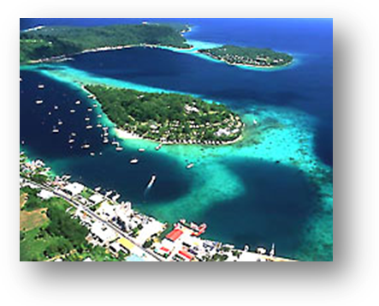

Slika 5: Port Vila
Vir: http://www.nationsonline.org/gallery/Vanuatu/Port_Vila_harbour.jpg

Slika 1 : Zastava Vanuatu
Vir : http://forsakenorder.com/wp-content/uploads/2010/03/800px-Flag_of_Vanuatu.svg.png
Slika 2: Siri Waterfall, Gaua
Vir:http://en.wikipedia.org/wiki/Siri_Waterfall
Slika 3:Luganville - Riri River
Vir:http://mumby.com.au/colnrita/images/Luganville.jpg
Slika 4: dokaz moškosti
Vir :http://content.artofmanliness.com/uploads/2010/02/landdiving1.jpg
Slika 5: Port Vila
Vir: http://www.nationsonline.org/gallery/Vanuatu/Port_Vila_harbour.jpg

Vir: K. Natek, M.Natek, Države sveta 2000 založba: Mladinska Knjiga leto:1999 od 670 do 671 strani

1. Osnovni podatki o državi

2. Naravne razmere

2.1 Lega in površje .

2.2 Podnebje.

2.3 Vode.

2.4 Tla in rastie

3. PREBIVALSTVO IN POSELITEV

3.1 Prebivalstvo.

3.2 Poselitev

4. GOSPODARSTVO

4.1 Kmetijstvo

4.2 Gozdarstvo.

4.3 Promet

5. NARAVNE IN KULTURNE ZNAMENITOSTI

